**SPS – Übung: 11-Timer_Lüfter**

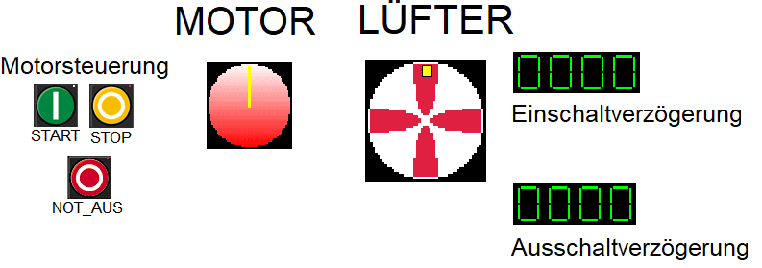

**Aufgabe:**

Netzwerk 1: Zeit**un**abhängiges Ein-und Ausschalten des Motors.

Über das Bedienfeld „Motorsteuerung“ soll zunächst ein Motor sinnvoll gesteuert werden.

Netzwerk 2: Zeitabhängiges Steuern des Lüfters.

Sobald der Motor mindestens vier Sekunden läuft, wird ein Lüfter dazu geschaltet. In diesem Fall soll dann beim Abschalten des Motors (egal ob über STOP-Taster oder NOT-AUS-Schalter) der Lüfter noch sieben Sekunden lang nachlaufen.

Die Zeiten sollen an Displays dargestellt werden. Diese sind auf BCD-Format und den Speicherbereich MW10 (oben) und MW12 (unten) konfiguriert.

**Hinweis:**

Der betätigte NOT_AUS soll nur den Motor abschalten. Der laufende Lüfter soll dadurch jedoch nicht beeinflusst werden. (Der Lüfter ist vor unbeabsichtigter Berührung geschützt und stellt keine Gefahr dar.)

**Zuordnungen:**

|  |  |  |  |
| --- | --- | --- | --- |
| ***Symbol*** | ***Operand*** | ***Typ*** | ***Kommentar*** |
| MOTOR | A 124.0 | BOOL | 1=Motor läuft, 0=Motor steht |
| LÜFTER | A 124.1 | BOOL | 1=Lüfter läuft, 0=Lüfter steht |
| START | E 124.0 | BOOL | Taster, Schließer |
| STOP | E 124.1 | BOOL | Taster, Öffner |
| NOT_AUS | E 124.2 | BOOL | Schalter, Öffner |